PORTRAITS D’OMBRES CHINOISES. 4. 038

Destinataires privilégiés :  X Les enfants (cycle : 0 1, X 2, X 3, X 4).  0 L’équipe enseignante.  0 Les parents, la communauté paroissiale.  Date de la dernière mise à jour : 01.09.07  Moment de l’année : Début de l’année scolaire. | Champs d’action visés :  X Champ de la pédagogie.  X Champ des relations X intér., 0 extér. à l'école  0 Champ de l'organisation de la vie scolaire.  0 Champ de la proposition, de la célébration de foi.  Type d'activité : arts plastiques.

Idée de base :  Réalisons les portraits en ombres chinoises de tous les élèves de notre classe, occasion de (re)faire connaissance, d’intégrer les nouveaux, de mener à bien un travail de collaboration.  Description :  - Matériel.  - une feuille de papier blanc (format affiche) ;  - un marqueur noir moyen ;  - de la gouache noire, un pinceau ;  - punaises ou papier collant, ciseaux ;  - une source lumineuse (appareil de projection –dia, rétro) ou « spot ».  - Technique.  - le modèle se place de profil contre un mur, un panneau d’affichage.  - l’affiche est fixée au mur à hauteur de sa tête.  - la lampe allumée, l’ombre de la tête est projetée sur l’affiche ; régler la distance du modèle, de la source lumineuse pour obtenir une ombre nette.  - marquer au sol l’emplacement des pieds du modèle pour que tous les autres portraits soient de dimensions semblables.  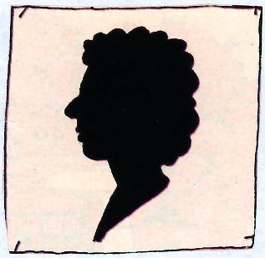  - contourner rapidement mais avec précision l’ombre de la tête sur l’affiche. (deux précautions : le modèle ne bouge absolument pas pendant l’opération – le marqueur ne peut pas tacher le mur : une feuille de protection ?)  - noircir à la gouache l’espace intérieur ainsi délimité.  - découper (et éventuellement coller sur un fond coloré)  - noter le nom du modèle au dos du travail…  - Exploitations.  Tous les élèves de la classe (l’enseignant ?) passeront ainsi chez « le photographe ».  On travaille bien évidemment les uns pour les autres, personne ne pouvant tracer son propre portrait… On expérimentera le fait d’avoir besoin des autres…et il faudra avoir confiance dans leurs talents…  On programme tous ensemble le projet : on se répartit les tâches : placer, tracer, éclairer, peindre, découper, coller…  On gère le temps : que feront les autres pendant que quelques-uns sont occupés ? C’est le moment de s’entraîner au travail en ateliers tournants…  Utilisations et jeux divers :  - Chacun pourra-t-il reconnaître son portrait lorsque tous seront mélangés ?  - Chacun pourra-t-il reconnaître rapidement le portrait d’un condisciple dont le nom est tiré au sort ?  - Jeu spatial : disposer tous les portraits sur le sol de la classe pour reproduire la disposition des bancs et des élèves.  - Pour déboucher sur d’autres portraits…  Ce bricolage sera peut-être aussi l’occasion de lancer un autre jeu : celui qui consiste à présenter quelqu’un par un jeu de comparaisons :  - Constituer des équipes de 5 ou 6. Au sein de chaque équipe, tous ensemble, nous dressons successivement les portraits des différents membres :  - Pour Émeline, que pourrions-nous choisir ?  - Si elle était un arbre, ce serait sûrement le bouleau, elle qui habite une villa qui porte ce nom…  - Si elle était un métier ? Ce serait infirmière, elle possède le brevet de secouriste junior…  - Si elle était une couleur ? Ce serait le rouge, regardez son habillement…  - Si c’était … un plat, un pays, une qualité, un cours, un sport, un hobby… etc.  - Choisir ainsi 5 à 10 thèmes pour chaque participant en se montrant rigoureux dans le choix des comparaisons.  - Jeux :  - chaque équipe présente aux autres ses portraits imagés et laisse deviner de qui on parle ;  - on dresse le portrait des membres d’une autre équipe,… on organise le jeu sous forme de compétition,… on n’oublie pas le portrait du maître et on veille surtout à dresser des portraits très, très positifs ;  - et si maintenant on dressait le portrait de quelques personnages bibliques connus ;  - …  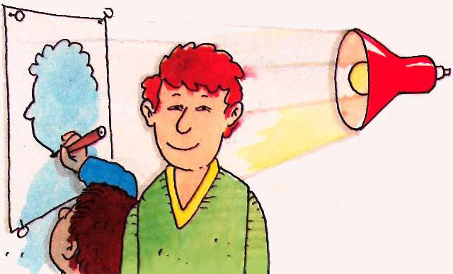 | Références :  AGI 2.1 a  AGI 3.1  AGI 3.2  AGI 2.2

Références bibliques : /
Références à d’autres documents : /

Variantes, extensions :
Au lieu de peindre à la gouache, on peut placer l’affiche présentant la silhouette sur un fond de couleur et découper les deux feuilles simultanément en suivant le tracé (il est nécessaire d’agrafer les deux feuilles à plusieurs endroits pour éviter qu’elles ne se déplacent pendant le découpage).

Derniers conseils :
Faisons aussi jouer les parents à l’occasion de la première réunion de classe : qui reconnaîtra le portrait de son enfant ? Succès normalement garanti et excellent moyen de débuter la rencontre dans la bonne humeur. (Chaque portrait peut être placé sur le banc habituellement occupé par l’enfant ; les parents occuperont ainsi sa place…)

